[1] – Сборник задач по физике. Козел С.М. и др.

[2] – Сборник задач по физике. Савченко О.Я.

[3] – Методика решения задач по физике. Кобушкин.

[4] – Сборник задач по общему курсу физики Т.1. Овчинкин. В.А.

Теория.

**Работа**.

$$A=F∆s\cos{α}$$

$$\left[Дж\right]=Н∙м$$

При $F\cos{α}>0$ работа положительна; при $F\cos{α}<0$— отрицательна. Или, что все равно, работа силы положительна, если эта сила имеет составляющую, направленную по скорости; если же сила имеет составляющую, направленную навстречу скорости, то ее работа отрицательна. 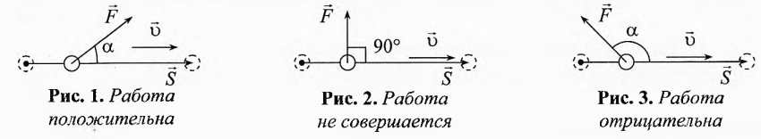

В общем виде, работа — это скалярное произведение вектора силы и вектора перемещения:

$$A=\vec{F}∆\vec{r}$$

**Работа силы тяжести**.

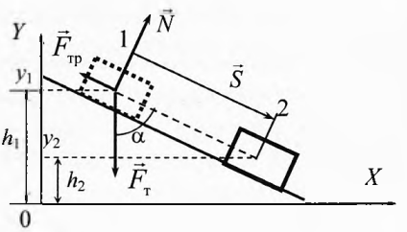Рассмотрим брусок, двигающий по наклонной плоскости. На него действует несколько сил, но рассмотрим только силу тяжести и вычислим работу, которую она совершает.

$$A_{т}=F_{т}∆s\cos{α}$$

При движении вниз работа силы тяжести положительна

$$\cos{α}=\frac{h_{1}-h_{2}}{∆s}>0$$

Так что

$$A_{т}=F_{т}\left(h_{1}-h_{2}\right)=mgh_{1}-mgh_{2}=-mg∆h$$

Величина

$$U=mgh$$

Называется потенциальной энергией тела. Тогда можно сказать, что работа силы тяжести равна разности потенциальной энергии между начальным и конечным положением тела.

$$A_{т}=-∆U$$

**Работа силы упругости**.

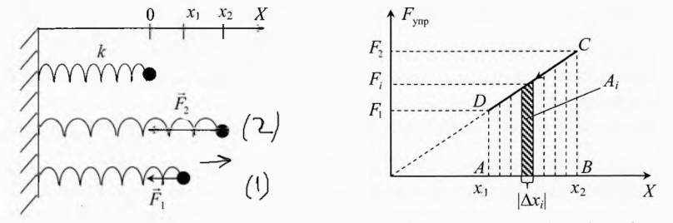

При выводе формулы можно воспользоваться приемом, который был применен для вывода основного уравнения кинематики. Сместим шарик из положения $x_{1}$ в положение $x_{2}$. Разобьем движение на бесконечно малые участки такие, что на каждом из них силу можно считать постоянной. В этом случае площадь трапеции на графике $F,X$ найдется как сумма прямоугольников. Сама же площадь даст искомую работу.

$$A_{упр}=\sum{A_{i}}=\sum{F_{i}\left|∆x_{i}\right|}=S_{FDCD}=\frac{1}{2}(F_{1}+F_{2})(x_{2}-x_{1})$$

$$A_{упр}=\frac{1}{2}\left(-k_{1}x_{1}-k_{2}x_{2}\right)\left(x_{2}-x_{1}\right)=-\frac{k}{2}\left(x_{2}^{2}-x_{1}^{2}\right)=\frac{kx_{1}^{2}}{2}-\frac{kx_{2}^{2}}{2}$$

Потенциальная энергия деформированного тела

$$W=\frac{kx^{2}}{2}$$

где $k$— коэффициент жесткости, показывающий, какую силу надо приложить к телу, чтобы вызвать у него единичную деформацию; $x$— величина деформации (удлинение, укорочение, прогиб и т. д.); при этом деформация отсчитывается от состояния свободного, недеформированного тела.

**Мощность** силы — это скалярная величина, характеризующая быстроту преобразования энергии тела за счёт работы, приложенной к телу силы. Мощность равна отношению малой работы к малому промежутку времени, за который она совершена. Проще говоря, это скорость работы.

$$N=\frac{∆A}{∆t}, \left[Вт\right]=\frac{Дж}{c}$$

$$\frac{∆A}{∆t}=\frac{F∆S\cos{α}}{∆t}=Fv\cos{α}$$

$$N=Fv\cos{α}$$

Одна лошадиная сила равна мощности, развиваемой на поверхности Земли при равномерном подъеме груза массой 75 кг на высоту 1 м за 1 с при стандартном ускорении свободного падения (9,80665 м/с2):

$$1л.с. =735.49875 Вт$$

Если за равные промежутки времени совершается одинаковая работа, мощность постоянна и вычисляется по формуле

$$N=\frac{A}{t}$$

**Коэффициент полезного действия** (КПД) — это скалярная величина, характеризующая эффективность механизма по совершению полезной работы. КПД равно отношению полезной (необходимой) работы к работе (энергии), затрачиваемой за то же время.

$$η=\frac{A_{п}}{A_{н}}$$

КПД - безразмерная величина и вычисляется в частях от единицы или в процентах от 100 %.

**Задача**. Тело, массой $m$ поднимают медленно по желобу высотой $h$ и длиной основания $b$. Считая коэффициент трения равным $k$, найти работу внешней силы (силы тяги), работу силы тяжести, работу силы трения и силы нормальной реакции.

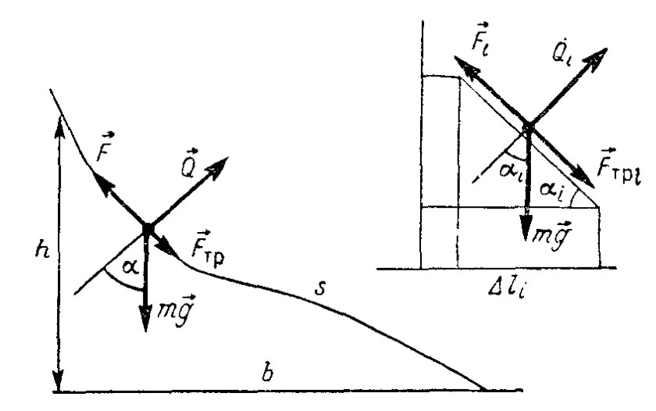**Решение**. Как направлены силы, действующие на тело, можно увидеть на рисунке. Разобьем весь путь, пройденный телом, на малые участки таким образом, чтобы на каждом участке путь представлялся неотличимым от прямой отрезком. Рассмотрим такой отрезок $∆s_{i}$ и вычислим работу сил на этом отрезке.

Сила сопротивления совершает работу:

$$∆A_{c_{i}}=-F_{тр_{i}}∆s_{i}=-kQ_{i}∆s_{i}=-kmg\cos{α_{i}}∆s_{i}=-kmg∆b_{i}$$

Полная работа

$$A_{c}=∆A_{c_{1}}+…+∆A_{c_{n}}=-kmg\left(∆b_{1}+…+∆b_{n}\right)=-kmgb$$

Работа силы тяжести

$$A_{g}=-mg\left(∆h_{1}+…+∆h_{n}\right)=-mgh$$

Сила $\vec{Q}$ работы не совершает, поскольку всегда направлена перпендикулярно перемещению (косинус прямого угла равен нулю).

Работа силы $\vec{F}$:

$$∆A_{i}=F_{i}∆s_{i}=\left(F_{тр_{i}}+mg\sin{α_{i}}\right)∆s_{i}=\left(kmg\cos{α_{i}}+mg\sin{α_{i}}\right)∆s_{i}=kmg∆b_{i}+mg∆h_{i}$$

$$∆A_{i}=mg\left(k∆b_{i}+∆h_{i}\right)$$

$$A=kmgb+mgh$$

Этот результат можно получить, конечно, и по-другому. Полная работа всех сил

$$A_{полная}=∆T$$

$$A_{g}+A_{c}+A=∆T, ∆T=0$$

$$-mgh+A_{c}+A=0$$

$$A=mgh+kmgb$$

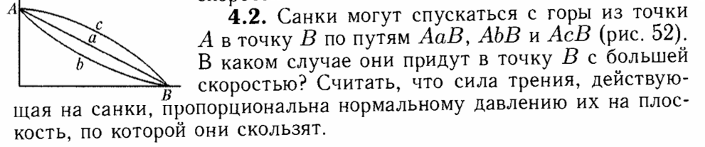

[4] **Решение**. По теореме о кинетической энергии

$$A=∆K$$

$$A_{т}+A_{N}+A_{тр}=\frac{mv^{2}}{2}-\frac{mv_{0}^{2}}{2}, A_{N}=0, v_{0}=0$$

$$A_{т}+A_{тр}=\frac{mv^{2}}{2}$$

У траекторий различна только сила трения, и от ее работы зависит результат.

Реакция опоры будет наибольшей в случае $b$, поэтому и работа силы трения там будет наибольшей, а значит скорость в конце пути будет наименьшей.

Ответ: $v_{b}<v_{a}<v_{c}$

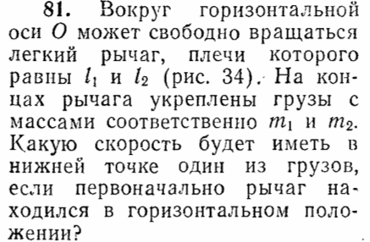 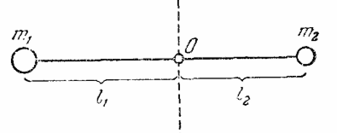

[**1-1.103**] **Решение**.

$$-m_{1}gl_{1}+\frac{m_{1}v_{1}^{2}}{2}+m_{2}gl_{2}+\frac{m_{2}v_{2}^{2}}{2}=0$$

$$g\left(m_{1}l_{1}-m_{2}l_{2}\right)=\frac{m_{1}v_{1}^{2}}{2}+\frac{m_{2}v_{2}^{2}}{2}$$

Угловая скорость одна и та же, поэтому

$$ω=\frac{v_{1}}{l_{1}}=\frac{v_{2}}{l_{2}}→v_{2}=\frac{l_{2}}{l_{1}}v_{1}$$

$$v_{1}^{2}=\frac{2g\left(m_{1}l_{1}-m_{2}l_{2}\right)}{m_{1}+m_{2}\frac{l_{2}^{2}}{l_{1}^{2}}}$$